ĐỀ SỐ 3
Câu 1: Trong công thức liên hệ giữa quãng đường đi được, vận tốc và gia tốc của chuyển động thẳng nhanh dần đều ta có các điều kiện nào dưới đây?
- s > 0; a > 0; v > v₀. B. s > 0; a < 0; v < v₀.
C. s > 0; a > 0; v < v₀. D. s > 0; a < 0; v > v₀.
Câu 2: Phương trình nào sau là phương trình vận tốc của chuyển động chậm dần đều (chiều dương cùng chiều chuyển động)?
- B. v = 15 – 3t. C. D.
Câu 3: Vật chuyển động thẳng nhanh dần đều
- Véc tơ gia tốc của vật cùng chiều với véc tơ vận tốc.
- Gia tốc của vật luôn luôn dương.
- Véc tơ gia tốc của vật ngược chiều với véc tơ vận tốc.
- Gia tốc của vật luôn luôn âm.
Câu 4: Trong chuyển động thẳng biến đổi đều
- Véc tơ gia tốc của vật có hướng không đổi, độ lớn thay đổi.
- Véc tơ gia tốc của vật có hướng không đổi, độ lớn không đổi.
- Véc tơ gia tốc của vật có hướng và độ lớn thay đổi.
- Véc tơ gia tốc của vật có hướng và độ lớn không đổi.
Câu 5: Đồ thị vận tốc – thời gian của một chuyển động thẳng được biểu diễn như hình vẽ. Hãy cho biết trong những khoảng thời gian nào vật chuyển động nhanh dần đều?
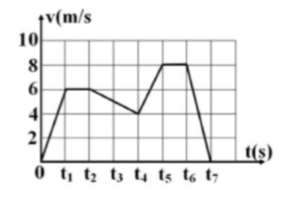
- Từ t₁ đến t₂ và từ t₅ đến t₆.
- Từ t₂ đến t₄ và từ t₆ đến t₇.
- Từ t₁ đến t₂ và từ t₄ đến t₅.
- Từ t = 0 đến t₃ và từ t₄ đến t₅.

Câu 6: Hình vẽ là đồ thị vận tốc theo thời gian của một xe máy chuyển động trên một đường thẳng. Trong khoảng thời gian nào, xe máy chuyển động chậm dần đều?
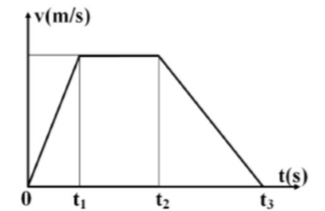
- Trong khoảng thời gian từ 0 đến t₁.
- Trong khoảng thời gian từ t₁ đến t₂.
- Trong khoảng thời gian từ t₂ đến t₃.
- Trong khoảng thời gian từ t₁ đến t₃.
Câu 7: Hai ô tô chuyển động trên cùng một đường thẳng. Ô tô A chạy nhanh dần và ô tô B chạy chậm dần. So sánh hướng gia tốc của hai ô tô trong mỗi trường hợp sau:
- Nếu hai ô tô chạy cùng chiều thì gia tốc của chúng cùng chiều.
- Nếu hai ô tô chạy ngược chiều thì gia tốc của chúng ngược chiều.
- Nếu hai ô tô chạy cùng chiều thì gia tốc của xe A cùng chiều với vận tốc xe B.
- Nếu hai ô tô chạy ngược chiều thì gia tốc của xe B ngược chiều với vận tốc xe A.
Câu 8: Một vật chuyển động theo đường thẳng đi qua 5 vị trí liên tiếp A, B, C, D, E sao cho AB = 3 cm, BC = 4 cm, CD = 5 cm và DE = 6 cm. Khoảng thời gian để vật đi trên các đoạn AB, BC, CD và DE đều là Chuyển động của vật là chuyển động thẳng
- nhanh dần đều. B. chậm dần đều.
C. vận tốc tăng theo cấp số nhân. D. với gia tốc thay đổi.
Câu 9: Thả rơi không vận tốc ban đầu một hòn đá từ độ cao h xuống đất. Hòn đá tơi trong 1s. Nếu thả rơi không vận tốc ban đầu hòn đá từ độ cao 9h xuống đất thì hòn đá sẽ rơi trong bao lâu?
- 4s. B. 2s. C. 3s. D. 1,6s.
Câu 10: Thả không vận tốc ban đầu, hai vật rơi tự do đồng thời từ độ cao s₁, s₂. Vật thứ nhất chạm đất với vận tốc v₁. Thời gian rơi của vật thứ hai gấp 4 lần thời gian rơi của vật thứ nhất. Vận tốc chạm đất v₂ của vật thứ hai là:
- 16v₁. B. 3v₁. C. 4v₁. D. 9v₁.
Câu 11: Một máy bay phản lực có vận tốc 700 km/h. Nếu muốn bay liên tục trên khoảng cách 1750 km thì máy bay phải bay trong thời gian:
- 1 h. B. 2h. C. 1,5 h. D. 2,5 h.
Câu 12: Một chiếc ô tô xuất phát từ A lúc 6 giờ sáng, chuyển động thẳng đều tới B, cách A 60 km. Tính vận tốc của xe, biết rằng xe tới B lúc 7 giờ 15 phút.
- 48 km/h. B. 24 km/h. C. 36 km/h. D. 60 km/h.
Câu 13: Một chiếc ô tô xuất phát từ A lúc 6 giờ sáng, chuyển động thẳng đều tới B, cách A 90 km. Xe tới B lúc 7 giờ 30 phút. Sau 30 phút đỗ tại B, xe chạy ngược về A với vận tốc 60 km/h. Hỏi vào lúc mấy giờ ô tô sẽ tới A?
- 9,5 h. B. 12 h. C. 11h. D. 10,5 h.
Câu 14: Một người đi bộ với tốc độ không đổi 3 m/s, sau bao lâu sẽ đến một địa điểm cách nơi xuất phát 780 m?
- 390 s. B. 260s. C. 490 s. D. 340 s.
Câu 15: Một người đi xe đạp trên nửa đoạn đường đầu tiên với tốc độ 30 km/h, trên nửa đoạn đường thứ hai với tốc độ 24 km/h. Tốc độ trung bình trên cả quãng đường là:
- 28 km/h. B. 25 km/h. C. 24 km/h. D. 80/3 km/h.
Câu 16: Một ô tô chuyển động từ A đến B. Trong nửa thời gian đầu ô tô chuyển động với tốc độ 40 km/h, trong nửa thời gian sau ô tô chuyển động với tốc độ 70 km/h. Tốc độ trung bình trên cả quãng đường là:
- 55 km/h. B. 50 km/h. C. 48 km/h. D. 45 km/h.
Câu 17: Một tàu thủy tăng tốc đều đặn từ 15 m/s đến 27 m/s trên một quãng đường thẳng dài 75 m. Chọn chiều dương là chiều chuyển động. Gia tốc của đoạn tàu là:
- 3,15 m²/s. B. 1,5 m/s². C. 3,36 m/s². D. 2,5 m/s².
Câu 18: Khi ô tô đang chạy với tốc độ 10 m/s trên đường thẳng thì người lái xe hãm phanh và ô tô chuyển động chậm dần đều. Chọn chiều dương là chiều chuyển động. Cho tới khi dừng hẳn lại thì ô tô đã chạy thêm được 100 m. Gia tốc a của ô to là bao nhiêu?
- B. C. D.
Câu 19: Một vật nặng rơi không vận tốc ban đầu từ độ cao 20m xuống đất. Lấy Thời gian rơi là t₁ và vận tốc của vật khi chạm đất là v₁. Độ lớn của (v₁t₁ – h) bằng:
- 50 m. B. 20 m. C. 40 m. D. 30 m.
Câu 20: Thả một hòn đá rơi không vận tốc ban đầu từ miệng một cái hang sâu xuống đến đáy. Sau 4,5s kể từ lúc bắt đầu thả thì nghe tiếng hòn đá chạm vào đáy. Biết tốc độ truyền âm trong không khí là 330 m/s. Lấy Chiều sâu của hang gần giá trị nào nhất sau đây?
- 50 m. B. 70 m. C. 40 m. D. 80 m.
Câu 21: Thả không vận tốc ban đầu một hòn sỏi từ trên gác cao xuống đất. Trong giây cuối cùng hòn sỏi rơi được quãng đường 15 m. Lấy Độ cao của điểm từ đó bắt đầu thả hòn sỏi gần giá trị nào nhất sau đây?
- 50 m. B. 20 m. C. 41 m. D. 29 m.
Câu 22: Một hòn sỏi nhỏ được ném thẳng đứng xuống dưới với tốc độ ban đầu bằng 9,8 m/s từ độ cao 39,2 m. Lấy g = 9,8 m/s². Bỏ qua mọi lực cản không khí. Tốc độ của hòn sỏi 0,5 s trước khi va chạm là:
- 9,8 m/s. B. 19,6 m/s. C. 29,4 m/s. D. 24,5 m/s.
Câu 23: Một viên bi chuyển động thẳng nhanh dần đều với gia tốc a, không vận tốc đầu trên máng nghiêng và trong giây thứ năm nó đi được quãng đường bằng 36 cm. Quãng đường viên bi đi được sau 5 giây kể từ khi nó bắt đầu chuyển động là s₅. Độ lớn của s₅/a bằng
- 8,6 s². B. 12,5 s² C. 10 s² D. 75 s²
Câu 24: Một vật chuyển động thẳng nhanh dần có gia tốc a có tốc độ đầu là 18 km/h. Trong giây thứ năm kể từ khi bắt đầu chuyển động, vật đi được quãng đường là 5,9 m. Quãng đường vật đi được sau khoảng thời gian là 10 s kể từ khi vật bắt đầu chuyển động là s₁₀. Độ lớn của s₁₀/a bằng
- 300 s². B. 125 s². C. 12 s². D. 375 s².
Câu 25: Một ô tô chuyển động thẳng nhanh dần đều với gia tốc a, bắt đầu khởi hành từ O, đi qua A với vận tốc v_{A} rồi qua điểm B với vận tốc v_{B} = 12 m/s. Biết AB = 20 m và thời gian đi trên AB là t_{AB} = 2s. Chọn chiều dương là chiều chuyển động. Giá trị của biểu thức (OA + v_{A}²/a) bằng
- – 16 m. B. 36 m. C. 48 m. D. -50 m.
Câu 26: Một đoàn tàu đang chạy với tốc độ 14,4 km/h thì hãm phanh để chuyển động thẳng chậm dần đều vào ga. Trong 10 s đầu tiên sau khi hãm phanh nó đi được quãng đường AB dài hơn quãng đường BC trong 10 s tiếp theo là 5 m. Sau thời gian t₀ kể từ khi hãm phanh thì đoàn tàu dừng lại. Quãng đường tàu còn đi được trong khoảng thời gian đó là s₀. Tích số s₀t₀ bằng
- 14500 m.s B. 12800 m.s. C. 2 m.s. D. 3 m.s.
Câu 27: Ba giây sau khi bắt đầu lên dốc tại A tốc độ của xe máy còn lại là 10 m/s tại B. Thời gian từ lúc xe bắt đầu lên dốc cho đến lúc nó dừng lại tại C là t₀. Cho biết từ khi lên dốc xe chuyển động chậm dần đều và AC = 62,5 m. Trung bình cộng các giá trị có thể có của t₀ là:
- 7,5 s. B. 7 s. C. 6,25 s. D. 5 s.
Câu 28: Một vật chuyển động thẳng nhanh dần đều đi được những đoạn đường s₁ = 24 m và s₂ = 64 m trong hoa khoảng thời gian liên tiếp bằng nhau và bằng 4s. Chọn chiều dương là chiều chuyển động. Độ lớn vận tốc ở đầu đoạn đường s₁ và độ lớn gia tốc của vật lần lượt là v₀ và a. Tỉ số v₀/a bằng:
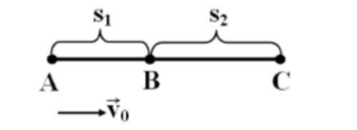
- 0,3 s. B. 0,4 s.
C. 0,8s. D. 4,5 s.
Câu 29: Một xe máy chuyển động nhanh dần đều với gia tốc a trên đoạn đường AD dài 18 m. Sau khi đi qua A được 1 s, xe tới B với tốc độ 6 m/s; 1 s trước khi tới D xe ở C và có tốc độ 8 m/s. Thời gian xe đi trên đoạn đường AD là t₀. Chọn chiều dương là chiều chuyển động. Giá trị biểu thức a/t₀ bằng:
- 4 m/s³. B. 0,5 m/s³. C. 2 m/s³. D. 0,25 m/s³.
Câu 30: Một vật chuyển động thẳng biến đổi đều với gia tốc a đi qua hai đoạn đường liên tiếp có chiều dài và đều mất khoảng thời gian đều Chọn chiều dương là chiều chuyển động thì
- B. C. D.
Câu 31: Một hòn bi lăn xuống một máng nghiêng theo đường thẳng. Khoảng cách giữa 5 vị trí liên tiếp A, B, C, D, E của hòn bị là AB = 3 cm, BC = 4 cm, CD = 5cm và DE = 6 cm. Khoảng thời gian để hòn bi lăn trên các đoạn AB, BC, CD và DE đều là 0,4 s. Tính gia tốc của hòn bi.
- 0,1 m/s². B. 0,0625 m/s². C. 0,02 m/s². D. 0,04 m/s².
Câu 32: Một xe máy đang chuyển động với tốc độ v₀ đến điểm A thì tắt máy chuyển động thẳng châm dần đều với gia tốc a. một giây đầu tiên khi đi qua A nó đi được quãng đường AB dài gấp 15 lần quãng đường đi được trong giây cuối cùng và dừng lại tại D. Nếu AD = 25,6 m thì độ lớn v₀/a gần giá trị nào nhất sau đây?
- 8,1 s. B. 7,5 s. C. 5,2 s. D. 6,4 s.
Câu 33: Một thang máy chuyển động không vận tốc ban đầu từ mặt đất xuống một giếng sâu 150 m. Trong 2/3 quãng đường đầu tiên, thang có gia tốc 0,5 m/s²; trong 1/3 quãng đường sau, thang chuyển động chậm dần đều cho đến khi dừng hẳn ở đáy giếng. Vận tốc cực đại mà thnag máy đạt được là v_{max} và gia tốc thang máy trong giai đoạn sau là a₂. Chọn chiều dương là chiều chuyển động. Độ lớn của v_{max}/a₂ là:
- 15 s. B. 10 s. C. 12 s. D. 5 s.
Câu 34: Đồ thị vận tốc – thời gian thang máy khi đi từ tầng 1 lên tầng 12 của một tòa nhà có dạng như hình vẽ. Biết chiều cao của các tầng giống nhau. Tính chiều cao của tầng 9 so với sàn tầng 1.
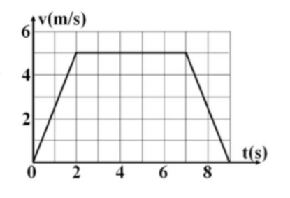
- 10,5 m. B. 28 m. C. 31,5 m. D. 35 m.
Câu 35: Hình vẽ đồ thị vận tốc – thời gian của một vật chuyển động thẳng. Gia tốc của vật tương ứng với các đoạn AB, BC, CD lần lượt là a₁, a₂ và a₃. Giá trị của (a₁ + a₂ – a₃) bằng:
- 0,3 m/s². B. 1,4 m/s². C. 1,3 m/s². D. 0,5 m/s².
Câu 36: Lúc 8 giờ sáng một ô tô đi qua điểm A trên một đường thẳng với tốc độ 10 m/s, chuyển động chậm dần đều với độ lớn gia tốc 0,2 m/s². Cùng lúc đó tại điểm B cách A 390 m, một ô tô thứu hai bắt đầu khởi hành đi ngược chiều với xe thứ nhất, chuyển động nhanh dần đều với độ lớn gia tốc 0,4 m/s². Hai xe gặp nhau tại vị trí cách A là
- 240 m. B. 210 m. C. 250 m. D. 150 m.
Câu 37: Lúc 8 giờ sáng một ô tô đi qua điểm A trên một đường thẳng với tốc độ 20 m/s, chuyển động chậm dần đều với độ lớn gia tốc 0,2 m/s². Cùng lúc đó tại điểm B cách A 3000 m, một ô tô thứ hai bắt đầu khởi hành đi ngược chiều xe thứ nhất, chuyển động nhanh dần đều với độ lớn gia tố 0,4 m/s². Hai xe gặp nhau ở thời điểm.
- 8h1’40’’. B. 8h40’20’’. C. 8h0’50’’. D. 8h20’40’’.
Câu 38: Tại thời điểm t = 0, một ô tô bắt đầu chuyển động nhanh dần đều với độ lớn gia tốc 0,5 m/s², đúng lúc đó một tàu điện vượt qua nó với tốc độ 18 km/h và chuyển động nhanh dần đều với độ lớn gia tốc 0,3 m/s². Đến thời điểm t₀ ô tô và tàu điện lại đi ngang qua nhau, khi đó độ lớn vận tốc của ô tô là v₁ và của tàu điện là v₂. Chọn chiều dương là chiều chuyển động. Độ lớn của biểu thức (2v₁ – v₂)/t₀ bằng
- 0,1 m/s². B. 0,2 m/s². C. 0,5 m/s². D. 0,6 m/s².
Câu 39: Hai xe máy xuất phát tại thời điểm t = 0, tại hai điểm A và B cách nhau 400 m và cùng chạy theo hướng AB trên đoạn đường thẳng đi qua A và B. Xe máy xuất phát từ A chuyển động nhanh dần đều với độ lớn gia tốc 2,5.10⁻² m/s². Xe máy xuất phát từ B chuyển động nhanh dần đều với độ lớn gia tóc 2,0.10⁻² m/s². Chọn A làm mốc, chọn thời điểm xuất phát của hai xe máy làm mốc thời gian và chọn chiều từ A đến N làm chiều dương. Hai xe máy đuổi kịp nhau ở điểm C, ở thời điểm t₁. Lúc này, vận tốc của xe máy A và B lần lượt là v₁ và v₂. Giá trị của biểu thức (4,2AC – v₁t₁ – v₂t₁) bằng
- 240 m. B. 1200 m. C. 800 m. D. 750 m.
Câu 40: Một ô tô chạy đều trên đường thẳng với tốc độ 30 m/s vượt quá tốc độ cho phép và bị cảnh sát giao thông phát hiện. Chỉ sau 108s khi ô tô đi ngang qua một cảnh sát, anh này phóng xe đuổi theo với gia tốc có độ lớn bằng 2,8 m/s². Sau thời gian thì anh cảnh sát đuổi kịp ô tô và quãng đường anh đi được là Độ lớn của gần giá trị nào nhất sau đây?
- 302421 m.s. B. 11801 m.s. C. 11201 m.s. D. 32425 m.s.

ĐÁP ÁN
1-A | 2-B | 3-A | 4-D | 5-D | 6-C | 7-C | 8-A | 9-C | 10-C
11-D | 12-A | 13-A | 14-B | 15-D | 16-A | 17-C | 18-A | 19-B | 20-D
21-D | 22-D | 23-B | 24-A | 25-C | 26-B | 27-C | 28-B | 29-D | 30-C
31-B | 32-A | 33-B | 34-B | 35-C | 36-B | 37-A | 38-D | 39-B | 40-A

HƯỚNG DẪN GIẢI
Câu 1: Chọn A.
Trong chuyển động thẳng nhanh dần đều thì s > 0; a > 0 ; v >v₀
Câu 2: Chọn B.
Trong chuyển động thẳng nhanh dần đều, khi chọn chiều dương là chiều chuyển động thì v₀ > 0 và a <0.
Câu 3: Chọn A.
Trong chuyển động nhanh dần đều, vec tơ gia tốc của vật cùng chiều với véc tơ vận tốc.
Câu 4: Chọn D.
Trong chuyển động thẳng biến đổi đều, véc tơ gia tốc của vật là véc tơ không đổi.
Câu 5: Chọn D.
Trong chuyển động thẳng nhanh dần đều, đồ thị vận tốc thời gian là đường thẳng chéo lên (v tăng đều theo t)
Câu 6: Chọn C.
Trong chuyển động thẳng chậm dần đều, đồ thị vận tốc thời gian là đường thẳng chéo xuống (v giảm đều theo t).
Câu 7: Chọn C.
Nếu hai ô tô chạy cùng chiều thì cùng hướng với chuyển động còn có hướng ngược lại.
Câu 8: Chọn A.
Thời gian đi giống nhau nhưng quãng đường đi được tăng đều (BC – AB = 1 cm = CD – BC = DE – CD) nên vật chuyển động nhanh dần.
Câu 9: Chọn C.
Từ
Câu 10: Chọn C.
Từ
Câu 11: Chọn C.
Thời gian:
Câu 12: Chọn A.
Vận tốc:
Câu 13: Chọn A.
Thời gian chạy từ B về A:
Như vậy, ô tô chạy từ địa điểm A vào lúc: 7h 30 phút + 30 phút + 1,5h= 9,5h.
Câu 14: Chọn B.
Tính:
Câu 15: Chọn D.
Tốc độ trung bình:
Câu 16: Chọn A.
Tốc độ trung bình:
Câu 17: Chọn C.
Từ:
Câu 18: Chọn A.
Từ:
Câu 19: Chọn B.
Từ:
Câu 20: Chọn D.
Thời gian rơi: Thời gian truyền âm:
Mà
Câu 21: Chọn D.
Từ:
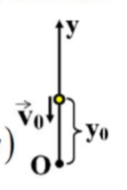
Câu 22: Chọn D.
Từ:
Câu 23: Chọn B.
Từ:
Câu 24: Chọn A.
Đổi đơn vị:
Từ:
Câu 25: Chọn C.
Từ:
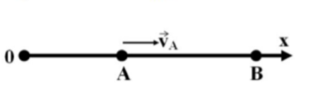
Câu 26: Chọn B.
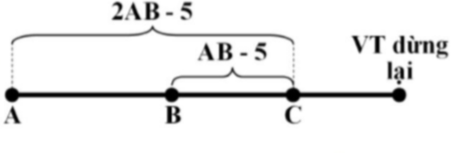
Đổi đơn vị:
Từ:
Từ:
Câu 27: Chọn C.
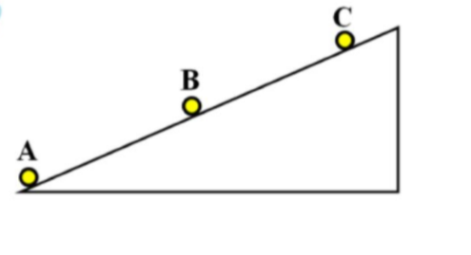
Từ:
Giải hệ (1), (2):
Câu 28: Chọn B.
Từ:
Câu 29: Chọn D.
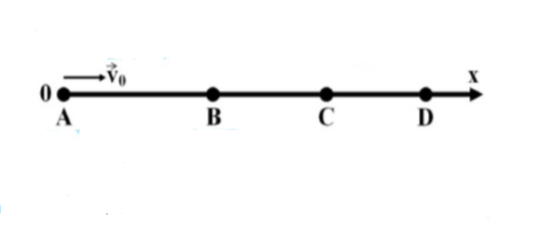
Từ:
Từ:
Câu 30: Chọn C.
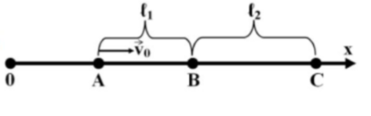
Không làm mất tính tổng wuats, giả sử vật chuyển động nhanh dần đều, vận tốc qua điểm A là v₀.
Từ:
Câu 31: Chọn B.
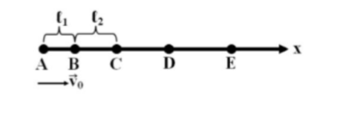
Từ:
Câu 32: Chọn A.
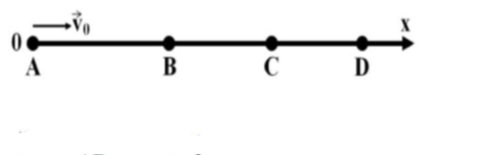
Từ:
Từ:
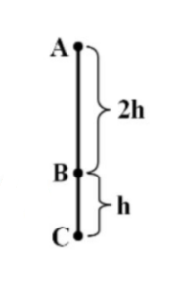
Câu 33: Chọn B.
Từ:
Câu 34: Chọn B.
Tổng quãng đường đi được là diện tích hình thang:
Chiều cao của sàn tầng 4 so với sàn tầng 1:
Câu 35: Chọn C.
Từ:
Câu 36: Chọn B.
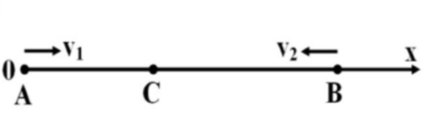
Từ:
Câu 37: Chọn A.
Từ:
Câu 38: Chọn D.
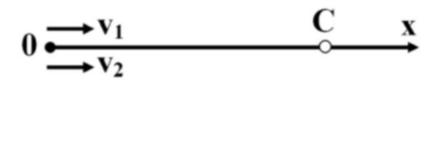
Đổi đơn vị:
Từ:
Câu 39: Chọn B.
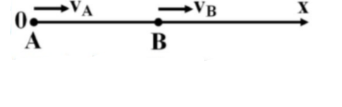
Từ:
Câu 40: Chọn A.
Từ:

